PONTIFÍCIA UNIVERSIDADE CATÓLICA DE MINAS GERAIS

Curso de Graduação em Ciências Econômicas

Mariza Madureira Vieira

**AS FINANÇAS E OS STAKEHOLDERS:   
Governança na PME**

Belo Horizonte

2016

LISTA DE FIGURAS

**FIGURA 1 – Quem são os STAKEHOLDERS? 8**

**FIGURA 2 – Satisfação e Contribuição dos stakeholders 9**

**FIGURA 3 – Sistema de Governança Corporativa 12**

LISTA DE GRÁFICOS

**GRÁFICO 1 – Taxa de Sobrevivência das Empresas de 2009 nos primeiros  
4 anos de funcionamento 16**

**GRÁFICO 2 – Principais motivos para o fechamento de uma empresa – ale  
gado pelos empreendedores 17**

SUMÁRIO

**1 INTRODUÇÃO 6**

**2 CONCEITOS 7**

**2.1 Conceito de Stakeholdes 7**

**2.2 Conceito de Governança Corporativa 9**

**2.2.1 Princípios Básicos e benefícios da Governança Corporativa 10**

**2.2.2 Estrutura de Governança 11**

**2.2.3 Governança na Gestão Empresarial 12**

**3 PEQUENAS E MÉDIAS EMPRESAS 13**

**3.1 Conceito, Importância e legislação 13**

**3.2 Governança nas Pequenas e Médias Empresas 13**

**4 ESTUDO DE CASO 16**

**5 CONCLUSÃO 19**

**REFERÊNCIAS 20**

**1 INTRODUÇÃO**

Neste trabalho será abordado a importância de uma boa governança nas pequenas e médias empresas, como esta ação influência no mercado competitivo e os benefícios que lhe são agregados.

A governança corporativa durante muito tempo foi utilizada apenas nas empresas de grande porte, poucas PME’s já adotaram tais maneiras, porém de forma ainda rudimentar, sendo que partes das estratégias podem ser aplicadas nas PME’s, uma gestão diferenciada em uma empresa trás vantagens competitivas, demonstrando ser organizada, bem administrada.

A adesão das praticas da boa governança, gera benefícios a empresa e ajuda no seu crescimento e desenvolvimento. A empresa vai ter mais confiança, melhorando seus negócios e fortalecendo sua imagem diante os stakeholders.

**2 CONCEITOS**

**2.1 Conceito de Stakeholder**

Stakeholder é nome dado a um determinado grupo ou pessoa que possui participação, investimento ou ações em uma empresa.

De imediato se associa um stakeholder a pessoa que se encontra diretamente relacionada aos projetos da empresa, como por exemplo, um gerente, patrocinador, dentre outros, mas na realidade existem diversas outras partes que também são interessadas na empresa que assim podem ser classificadas como stakeholders, sendo estes, os concorrentes, acionistas, fornecedores, governo, investidores, imprensa, dentre outros.

O termo stakeholder foi criado pelo filósofo Robert Edward Freeman, para Freeman stakeholder possui um significado mais amplo e outro mais escrito. Segundo Bezerra (2014), para Freeman stakeholder “é uma pessoa ou um grupo que legitima as ações de uma organização e que tem um papel direto ou indireto na gestão e resultados dessa mesma empresa”.

Primeiramente, Freeman faz referência ao stakeholder todo grupo ou indivíduo que influencia ou é influenciado pelos objetivos da organização ou empresa relacionada. E para ele, no sentido mais estrito classifica-se como aqueles indivíduos ou grupos que a organização depende para sobreviver.

Segundo o Instituto Brasileiro de Governança Corporativa – IBGC, stakeholders são:

Partes interessadas ou stakeholders são entidades ou indivíduos que assumem algum tipo de risco, direto ou indireto, relacionado à atividade da organização. São eles, além dos sócios, colaboradores, clientes, fornecedores, credores, governo e comunidades do entorno das unidades operacionais, entre outros. (IBGC,2016)

**Figura 1 – Quem são os STAKEHOLDERS?**

**Fonte: Elaborado pela autora.**

Bezerra (2014) diz que o filósofo Robert Edward Freeman define a importância dos stakeholders da seguinte forma:

Stakeholders são elementos essenciais ao planejamento estratégico de negócios. O sucesso de qualquer empreendimento depende da participação de partes interessadas e, por isso, é necessário assegurar que suas expectativas e necessidades sejam conhecidas e consideradas.   
(FREMAN, Robert Edward).

No modelo stakeholder a companhia é vista como uma organização social que deve gerar algum tipo de benefício aos parceiros do negocio ou as partes interessadas.

Nota-se, de acordo com a Figura 2, que a organização e a contribuição dos stakeholders é de grande importância para o crescimento e desenvolvimento da instituição, devido a credibilidade e a confiança que eles depositam na empresa.

**Figura 2 – Satisfação e Contribuição dos stakeholders**

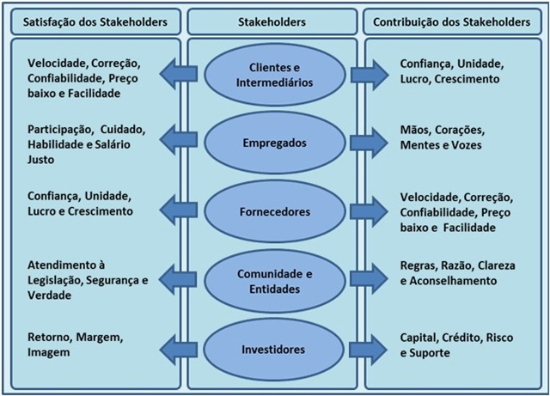

**Fonte: Mundo Project Management**

**2.2 Conceito de Governança Corporativa**

A expressão Governança Corporativa deriva do termo inglês Corporate Governance e a mesma surgiu com o intuito de diminuir desentendimentos existentes entre acionistas e administradores de grandes empresas que fazem parte do mercado de capitais.

De acordo com o IBGC, a governança corporativa é:

Governança corporativa é o sistema pelo qual as empresas e demais organizações são dirigidas, monitoradas e incentivadas, envolvendo os relacionamentos entre, seus proprietários, o conselho de administração, diretoria, órgãos de fiscalização e controle e as demais partes interessadas da empresa. (IBGC,2016).

As boas aplicações dos princípios básicos de governança corporativa tornam-se recomendações objetivas, que tem como finalidade preservar e otimizar o valor econômico de longo prazo das organizações, descomplicando seu acesso a recursos e contribuindo na qualidade de gestão da empresa.

Segundo Ribeiro (2009, p.14), a governança corporativa define um conjunto de regras que busca otimizar a ação do agente em relação às decisões estratégicas da empresa, assim maximizando os benefícios gerados aos seus stakeholders, e em especial aos acionistas.

Já Backes (2008, p.5), diz que a Governança Corporativa constitui um conjunto de regras direcionadas ao aprimoramento da gestão empresarial, visando reduzir os conflitos de interesse na organização e assim, proporcionar uma relação harmoniosa entre a diretoria e os acionistas.

Para Oliveira (2006, p.16) Governança Corporativa é:

O conjunto de práticas administrativas para otimizar o desempenho das empresas – com seus negócios, produtos e serviços – ao proteger, de maneira equitativa, todas as partes interessas – acionistas, clientes, fornecedores, credores, funcionários, governo - , facilitando o acesso a informações básicas da empresa e melhorando o modelo de gestão.

Já para Prado (2010,p.46) Governança Corporativa é:

[...] um conjunto de práticas que tem por escopo aperfeiçoar a estrutura de uma sociedade, seja anônima ou limitada, mediante a regulação, com base nos princípios gerais de transparência, equidade, prestação de contas e responsabilidade social, dos seus órgãos e do comportamento das pessoas que neles atuam, quais sejam, os sócios, administradores, conselhos fiscais, auditores internos e independentes, além dos stakeholders. (PRADO, 2010, p.46)

**2.2.1 Princípios Básicos e benefícios da Governança Corporativa**

A governança é uma realidade plural, que abriga diversos ângulos de observação para a empresa, conforme o site do Instituto Brasileiro de Governança Corporativa – IBGC, seus princípios básicos envolvem:

**Transparência** - Consiste em disponibilizar para as partes interessadas as informações que sejam de seu interesse e não apenas aquelas impostas por disposições de leis ou regulamentos. Não deve restringir-se ao desempenho econômico-financeiro, contemplando também os demais fatores (inclusive intangíveis) que norteiam a ação gerencial e que condizem à preservação e à otimização do valor da organização.

**Equidade** - Caracteriza-se pelo tratamento justo e isonômico de todos os sócios e demais partes interessadas (stakeholders), levando em consideração seus direitos, deveres, necessidades, interesses e expectativas.

**Prestação de Contas (accountability)**- Os agentes de governança devem prestar contas de sua atuação de modo claro, conciso, compreensível e tempestivo, assumindo integralmente as consequências de seus atos e omissões e atuando com diligência e responsabilidade no âmbito dos seus papeis.

**Responsabilidade Corporativa**- Os agentes de governança devem zelar pela viabilidade econômico-financeira das organizações, reduzir as externalidades negativas de seus negócios e suas operações e aumentar as positivas, levando em consideração, no seu modelo de negócios, os diversos capitais (financeiro, manufaturado, intelectual, humano, social, ambiental, reputacional, etc.) no curto, médio e longo prazo. (IBGC,2016).

A adoção de boas práticas de Governança Corporativa, desde que sejam seguidos com certa disciplina, proporciona diversos benefícios no crescimento da empresa. Entre tais benefícios: favorece à melhoria dos negócios, contribuindo para a confiabilidade da empresa e fortalecendo sua imagem diante dos credores, fornecedores, instituições financeira e governo; como também, contribui para o alcance dos objetivos estratégicos, melhorando a qualidade das decisões. (ISAE, 2014, p. 8).

Radaelli (2010, p. 18) considera que:

As companhias que adotam estas práticas tendem a ser mais confiáveis, permitindo um maior acompanhamento da sua situação financeira e patrimonial, e, consequentemente, possibilitam correções e melhorias da sua estrutura em tempo hábil para a recuperação da empresa. (RADAELLI, 2010, p.18)

Uma boa estrutura de governança corporativa não só fornece informações úteis para os investidores e reduz a assimetria de informações como também auxilia a companhia a melhorar suas operações e relacionamento entre acionistas, gestores e os stakeholders.

E com isso, as organizações melhoram a qualidade de suas demonstrações financeiras e produzem informações íntegras e tempestivas, colocando-a em vantagem no mercado e proporcionando maior confiabilidade à empresa.

**2.2.2 Estrutura de Governança**

O sistema de governança associa seus princípios com o modelo de gestão,

que são executados através de um sistema de relação de sócios/acionistas, administradores e os stakeholders da organização, conforme demonstração a seguir:

**Figura 3 - Sistema de Governança Corporativa**.

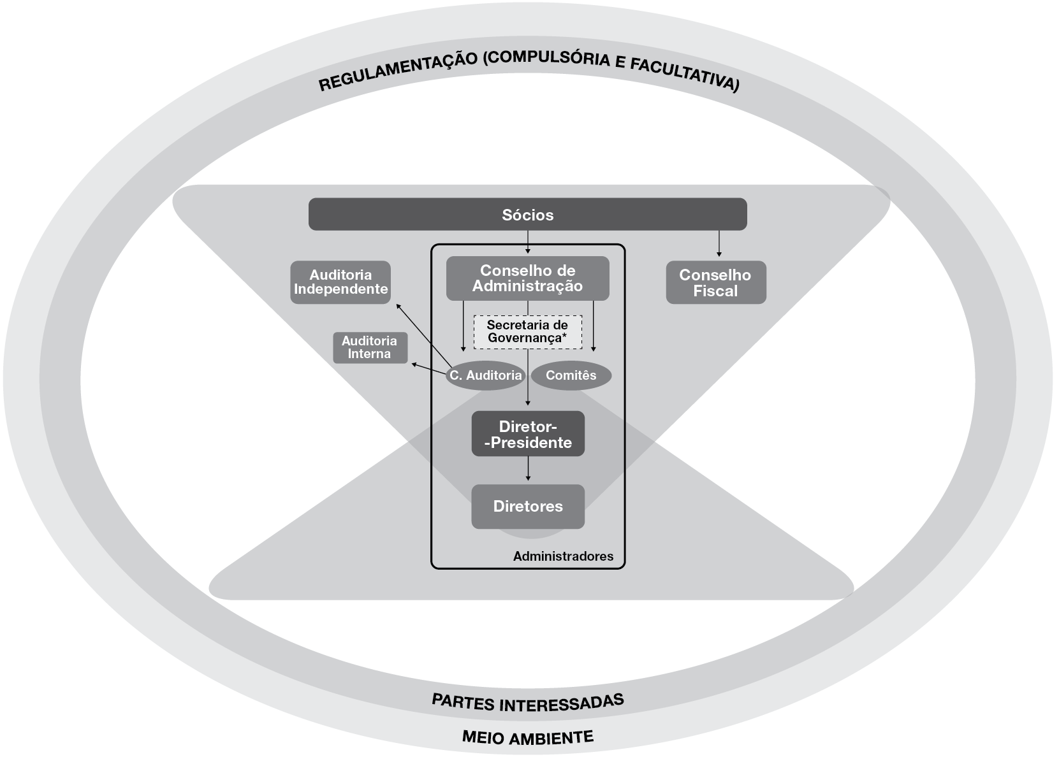

**Fonte: site IBGC- INSTITUTO BRASILEIRO DE GOVERNANÇA CORPORATIVA**

**2.2.3 Governança na Gestão Empresarial**

Segundo Menezes (2009), a Governança Corporativa visa também estruturar a administração/gestão da empresa, sendo o ponto de partida a Alta Administração que são os responsáveis por pensar o negócio, e não necessariamente por executá-lo, desenvolvendo assim mecanismos de gestão, através de seus pilares e práticas que darão a forma da organização, originando um novo modelo de gestão.

**3 PEQUENAS E MÉDIAS EMPRESAS**

**3.1 Conceito, importância e legislação**

As pequenas e médias empresas, hoje, no Brasil, são de grande importância para o fornecimento de empregos e para manter a livre concorrência no mercado. Segundo o Serviço Brasileiro de Apoio às Micro e Pequenas empresa – SEBRAE, no Brasil existem 6,4 milhões de estabelecimentos. Desse total, 99% são micro e pequenas empresas (MPEs). As MPEs respondem por 52% dos empregos com carteira assinada no setor privado (16,1 milhões).

A Lei Complementar n° 123, de 14 de dezembro de 2006 é considerada um estatuto para as Microempresas e Empresas de Pequeno Porte, esta legislação foi criada com o intuito de impulsionar a economia do Brasil, auxiliando empreendedores que não obtinham nenhum tipo de incentivo e auxilio para gerir e regularizar seu negócio. Esta lei possui um tratamento diferenciado e que favorece estes empreendedores a reconhecer e aplicar o Princípio da continuidade. Verificam-se os principais benefícios previstos na Lei Geral:

a) regime unificado de apuração e recolhimento dos impostos e contribuições da União, dos estados, do Distrito Federal e dos municípios, inclusive com simplificação das obrigações fiscais acessórias;

b) desoneração tributária das receitas de exportação e substituição tributária;

c) dispensa do cumprimento de certas obrigações trabalhistas e previdenciárias;

d) simplificação do processo de abertura, alteração e encerramento das MPEs;

e) facilitação do acesso ao crédito e ao mercado; f) preferência nas compras públicas;

g) estímulo à inovação tecnológica;

h) incentivo ao associativismo na formação de consórcios para fomentação de negócios;

i) incentivo à formação de consórcios para acesso a serviços de segurança e medicina do trabalho;

j) regulamentação da figura do pequeno empresário, criando condições para sua formalização;

l) parcelamento de dívidas tributárias para adesão ao Simples Nacional.

A Lei Geral classifica os pequenos negócios através da receita bruta anual, conforme os requesitos informados abaixo:

- Microempreendedor Individual: até R$ 60.000,00;

- Microempresa: até R$ 360.000,00;

- Empresa de Pequeno Porte: de R$ 360.000,00 até R$ 3.600.000,00;

Nota-se, portanto que as Micro, Pequenas e Médias Empresas influenciando cada vez mais a economia brasileira, tornando-se um importante papela para o desenvolvimento de riquezas, empregos, tecnologia e competitividade no mercado para o país.

**3.2 Governança nas Pequenas e Médias Empresas**

Sabe-se que, conforme Abor Biekpe (2007), por a governança estar normalmente associada a grandes empresas, parece, a princípio, pouco aplicável as pequenas e médias empresas, uma vez que nestas empresas a separação entre proprietários gestores não é tão claramente definida.

Entretanto, as Pequenas e Médias Empresas (PME’s) estão aderindo cada vez mais os mecanismos da Governança Corporativa, devido a grande necessidade de estarem dentro das exigências do mercado econômico e terem a possibilidade de concorrer com as grandes empresas.

À vista disso, o American Chamber of Commerce for Brazil (AMCHAM) que é uma organização não-governamental, sem fins lucrativos, que reúne cerca de 5.000 sócios entre pequenas, médias e grandes empresas, elaborou orientações de Governança para PME’s.

“As pequenas empresas podem aplicar os conceitos de governança corporativa - transparência, equidade entre acionistas, prestação de contas e responsabilidade corporativa - de maneira simplificada, porém estruturada e efetiva em termos de ganhos de competitividade.” (ROCHA, 2011).

As Micros e Pequenas Empresas (MPE’s) não se enquadram totalmente nos mecanismos da Governança, entretanto, elas podem adotá-las de forma parcial, obtendo qualidade nos seus relatórios e em suas informações contábeis e financeiras.

Os empresários ao adotarem a governança, inicialmente, eles buscam o crescimento consistente do seu negócio, aproveitando melhor as oportunidades que o mundo dos corporativos lhes oferece.

Entre as principais práticas a serem realizadas por pequenas e médias empresas, destacam-se:

1. Acordo de acionistas;
2. Formação de Conselho de Administração com membros externos e independentes;
3. Planejamento Estratégico com revisão continua;
4. Relatórios e ferramentas de Gestão;
5. Plano de remuneração de deveres dos executivos;
6. Auditoria independente;
7. Gerenciamento de riscos.

Gadelha (2015) menciona vantagens trazidas pela adoção das boas práticas da Governança nas MPEs, como a:

1. Profissionalização da empresa e melhor interação com o atual mercado corporativo;
2. Transparência, perenidade, credibilidade e respeito administrativo;
3. Maior controle e estabilidade para os negócios;
4. Redução de ricos em processos de sucessão;
5. Mais sinergia ao grupo;
6. Ganho de vantagem competitiva;
7. Otimização da estrutura empresarial;
8. Aumento de ativos intangíveis e estoque de capital humano;
9. Manutenção do crescimento e melhoria da rentabilidade;
10. Possibilidade de se identificar novas oportunidades de atuação no mercado.

Quando se trata de pequenas empresa o primeiro passo é o acordo entre os sócios, segundo Rocha (2011), esse acordo, “deve consistir em uma série de regras que guiarão a relação societária. Normalmente, isso não acontece e, quando há conflitos entre os sócios, há muitas dificuldades para resolvê-los.”

Segundo passo é a criação de um conselho de administração, o qual representa grande importância e apoio aos acionistas, “o papel do conselho de administração é orientar e monitorar a gestão executiva, levando sugestões e relevantes informações de mercado.” (Rocha, 2011).

Portanto, quando há “transparência, equidade, prestação de contas e responsabilidade corporativa, o conceito de risco é menor. Então, o mercado financiador tende a emprestar mais dinheiro a prazos mais longos, com menores garantias e de modo mais barato.” (Rocha, 2011).

Assim, com a utilização da Governança Corporativa as Pequenas e Médias Empresas passam a ser mais estruturadas, profissionalizadas e ganham confiabilidade no mercado.

**4 ESTUDO DE CASO**

As PME’s encontram ainda hoje, dificuldades de permanecerem no mercado brasileiro. De acordo com a pesquisa Demografia das Empresas, realizada pelo Instituto Brasileiro de Geografia e Estatística – IBGE, contendo dados de 2013 e publicada em setembro de 2015, das 694 mil empresas que entraram no mercado em 2009, apenas 47,5% estavam ativas no ano de 2013, conforme demonstrado no Gráfico 1, retirado da reportagem feita pela Folha de São Paulo em setembro de 2015.

**Gráfico 1- Taxa de sobrevivência das Empresas de 2009 nos primeiros 4 anos de funcionamento.**

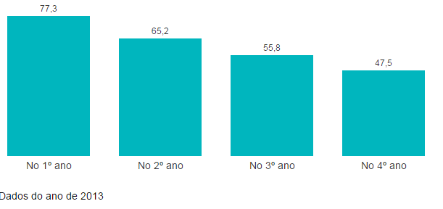

**Fonte:IBGE**

A maioria das empresas que são extintas do mercado, são as Micro, pequenas e médias empresas. Segundo pesquisa realizada pelo Sebrae, em 2014, para os empreendedores o motivo do fechamento da empresa é a falta de capital ou lucro, conforme gráfico abaixo:

**Gráfico 2 – Principais motivos para o fechamento de uma empresa – alegado pelos empreendedores**

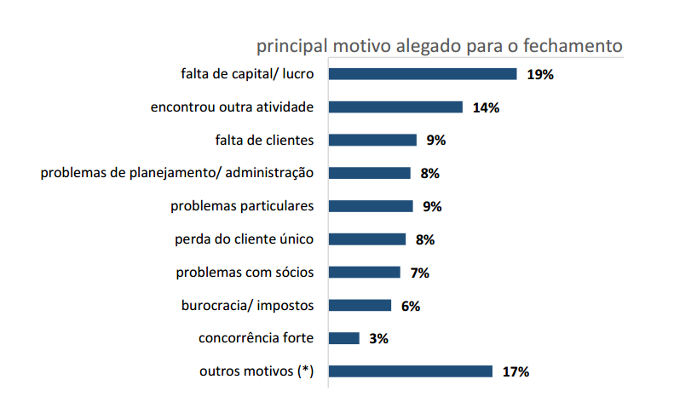

**Fonte: Sebrae-SP, 2014**

Entretanto, para o Sebrae, os principais motivos para a mortalidade nos primeiros cinco anos da empresa estão na falta de planejamento prévio, descontrole na gestão empresarial e o comportamento do empreendedor.

Ao abrir uma empresa, muitos empresários entram no mercado sem um plano de negócios, o certo seria coletar informações e estudar aspectos que envolvem o negócio. Deve-se pesquisar fornecedores, concorrência, localização, custos e principalmente quem será o público-alvo e assim, no decorrer dos anos, os empreendedores não conseguem administrar de forma satisfatória.

De acordo com Resnik (1990, p. 9), nem todos os empreendedores têm conhecimentos ou disposição para administrar uma empresa em atividade, fazendo com que as coisas certas aconteçam e obtendo os resultados corretos. Sendo assim, o sucesso ou o fracasso dependerá de uma boa administração, que será o aspecto determinante da perpetuação do negócio.

Portanto, a falta de uma boa governança para as PME’s, podem ocasionar a mortalidade da empresa. Gadelha (2015) cita diversas vantagens provenientes da adoção das boas práticas da Governança nas PMEs, como:

“Profissionalização da empresa e melhor interação com o atual mercado corporativo; Transparência, perenidade, credibilidade e respeito administrativo; Maior controle e estabilidade para os negócios; Redução de ricos em processos de sucessão; Mais sinergia ao grupo; Ganho de vantagem competitiva; Otimização da estrutura empresarial; Aumento de ativos intangíveis e estoque de capital humano; Manutenção do crescimento e melhoria da rentabilidade; Possibilidade de se identificar novas oportunidades de atuação no mercado.”

As pequenas e médias empresas podem aplicar algumas das estruturas de governança corporativa de um modo simplificado, mas de maneira de maneira que obtenha ganhos em competitividade. Para que se tenha essa boa governança é substancial que se adeque aos conceitos fundamentais de governança. Os princípios básicos dados pelo Instituto Brasileiro de Governança Corporativa (IBGC), que são de transparência, equidade, prestação de contas e responsabilidade corporativa.

Uma gestão diferenciada em uma empresa trás vantagens competitivas, demonstrando ser organizada, bem administrada, de modo a atrair os stakeholders. As empresas devem ter a consciência de que o sucesso não depende, mais apenas, de sua competência, mas de sua integração com o grupo, disponibilizando informações e compartilhando resultados.

**5 CONCLUSÃO**

O estudo bibliográfico a respeito do tema proposto acrescentou maiores informações ao grupo, de modo que atribuirá melhor com sua formação em ciências contábeis. Uma vez que, a governança corporativa influência diretamente não só a graduação que cursamos, como todas.

A adoção de boas práticas de Governança Corporativa, desde que sejam seguidos com certa disciplina, proporciona diversos benefícios no crescimento da empresa. Entre tais benefícios: favorece à melhoria dos negócios, contribuindo para a confiabilidade da empresa e fortalecendo sua imagem diante dos credores, fornecedores, instituições financeira e governo; como também, contribui para o alcance dos objetivos estratégicos, melhorando a qualidade das decisões. (ISAE, 2014, p. 8).

Entender os conceitos principais que o assunto propõe foi esclarecedor, mostrou que quando as empresa aderem aos mecanismos da Governança Corporativa como a “transparência, equidade, prestação de contas e responsabilidade corporativa, o conceito de risco é menor e as empresas passam a fornecer informações íntegras e tempestivas, deixando-as mais estruturadas, profissionalizadas e ganhando maior confiabilidade no mercado.

**REFERÊNCIAS**

ABOR, J., ADJASI, C. **Corporate governance and the small and médium enterpnses sector: theory and implications**. Corporate Governance, vol., n. 2, 2007.

AMERICAN CHAMBER OF COMMERCE FOR BRAZIL (AMCHAM-MG). **Governança Corporativa aplicada a empresas de pequeno e médio porte.** Cartilha. Minas Gerais: Amcham, 2011. Disponível em: <http://docplayer.com.br/1436214-Cartilha-governancacorporativa-aplicada-a-empresas-de-pequeno-e-medio-porte.html> . Acesso em: 20 de abril 2016.

BACKES, Rosemary Gelatti et al. **Governança Corporativa e Performance Organizacional: Descrição de Estudos sobre o Tema**. In: CONGRESSO BRASILEIRO DE CONTABILIDADE, 18, 2008. Gramado. Anais... Gramado: Conselho Federal de Contabilidade, 2008, p. 15. Disponível em: <http://monografias.ufrn.br/jspui/bitstream/123456789/1879/3/Governan%C3%A7a%20corporativa_Monografia_Santos.pdf> Acesso em: 20 de abril 2016.

BEZERRA, Felipe. **Stakeholders – Do significado à classificação**. PORTAL ADMINISTRAÇÃO. 2014. Disponível em:< <http://www.portal-administracao.com/2014/07/stakeholders-significado-classificacao.html>> Acesso em: 01 de maio de 2016.

FOLHA DE SÃO PAULO. **Metade das empresas fecha as portas no Brasil após quatro anos, diz IBGE.** 2015. Disponível em:< <http://www1.folha.uol.com.br/mercado/2015/09/1677729-metade-das-empresas-fecha-as-portas-no-brasil-apos-quatro-anos-diz-ibge.shtml>> Acesso em: 20 de abril de 2015.

GADELHA, Pedro. **10 Vantagens da Governança Corporativa**. 2015. Disponível em:< http://bobsoftware.com.br/vantagens-governanca-corporativa/> . Acesso em: 01 de maio 2016.

INSTITUTO BRASILEIRO DE GEOGRAFIA E ESTATÍSTICA – IBGE. **Demografia das empresas**. Cartilha. 2013. Disponível em:< <http://biblioteca.ibge.gov.br/visualizacao/livros/liv94575.pdf>> Acesso em: 20 de maio de 2016.

INSTITUTO BRASILEIRO DE GEOGRAFIA E ESTATÍSTICA – IBGE. Disponível em:< <http://www.ibge.gov.br/home/>> Acesso em: 20 de abril de 2016.

INSTITUTO BRASILEIRO DE GOVERNANÇA CORPORATIVA – IBGC. Disponível em:< <http://www.ibgc.org.br/inter.php?id=18168>> Acesso em: 15 de abril de 2016.

LEI GERAL. Disponível em:<<http://www.leigeral.com.br/portal/main.jsp?lumPageId=FF8081812658D379012665B59AC01CE8>> Acesso em: 15 de abril de 2016.

MENEZES, Larissa Noll. **Auxilio da Governança Corporativa para Micro e Pequenas Empresas no Brasil.** Monografia. 2009. Disponível em: < <http://biblioteca.fadergs.edu.br/TCC_Larissa_final_2009.pdf>> Acesso em: 01 de maio 2016.

OLIVEIRA, Djalma de Pinho Rebouças. **Governança corporativa na prática**: integrando acionistas, conselho de administração e diretoria executiva na geração de resultados. São Paulo: Atlas, 2006.

PEREIRA, Rodrigo Carlos Marques. **Fatores de mortalidade de micro e pequenas empresas: um estudo sobre o setor de serviços**. Simpósio de Excelência em Gestão e Tecnologia. Universidade Federal Fluminense, 2009. Disponível em: < <http://www.aedb.br/seget/arquivos/artigos09/195_Mortalidade_nas_MPEs.pdf>> Acesso em: 01 de maio 2016.

PRADO, Karina Santos do. **A Aplicabilidade das Práticas de Governança Corporativa nas Sociedades Limitadas**. Mestrado em Direito das Relações Sociais. São Paulo: Pontifícia Universidade Católica de São Paulo, 2010. Disponível em: <http://www.dominiopublico.gov.br/download/teste/arqs/cp139241.pdf>. Acesso em: 20 de abril 2016.

RADAELLI, Suzana Catarine. **Governança Corporativa nas Pequenas e Médias Empresas**. Artigo. Porto Alegre: Universidade Federal do Rio Grande do Sul, 2010. Disponível em: <http://www.lume.ufrgs.br/handle/10183/27198> . Acesso em: 20 de abril 2016.

RESNIK, Paulo**. A Bíblia da pequena empresa**: como iniciar com segurança sua pequena empresa e ser muito bem-sucedido. Tradução Maria Cláudia Oliveira Santos. São Paulo: McGraw-Hill, Makron Books, 1990.

REVISTA PERSPECTIVA ISAE. **A importância da Governança Corporativa:** boas práticas do sistema podem fazer com que a empresa cresça de maneira exponencial. Editorial. n.29, ago.-set. /2014, p. 08. Curitiba: ISAE, 2014. Disponível em: <http://canaldoempreendedor.com.br/empreendedorismo-franquias/dicas-de-como-melhorarseu-relacionamento-com-os-clientes>. Acesso em: 20 de abril 2016.

REVISTA MUNDO PROJECT MANAGEMENT. Disponível em:< <http://blog.mundopm.com.br/>> Acesso em:01 de maio de 2016.

RIBEIRO, Letícia Magno. **Governança Corporativa em Pequenas e média empresas brasileiras.** Mestrado executivo em Gestão empresarial. Minas Gerais: Fundação Getulio Vargas, Belo Horizonte, 2009. Disponível em: < <http://bibliotecadigital.fgv.br/dspace/bitstream/handle/10438/8039/1417930.pdf?sequence=1>> Acesso em: 15 de abril de 2016.

ROCHA, Daniela. **Pequenas empresas podem aplicar conceitos de governança corporativa de forma simplificada.** AMCHAM Brasil. 2011. Disponível em:< <http://www.amcham.com.br/gestao-empresarial/noticias/pequenas-empresas-podem-aplicar-conceitos-governanca-corporativa-de-forma-simplificada>> Acesso em: 20 de maio de 2016.

SERVIÇO BRASILEIRO DE APOIO ÁS MICRO E PEQUENAS EMPRESA – SEBRAE . **Causas mortis: O sucesso e o fracasso das empresas nos primeiros 5 anos de vida.** São Paulo, 2014. Disponível em: < <http://www.sebraesp.com.br/arquivos_site/biblioteca/EstudosPesquisas/mortalidade/causa_mortis_2014.pdf>> Acesso em: 20 de abril de 2016.

SANTOS, Tatiana Beatriz dos. **Governança Corporativa aplicada a Pequenas e Médias empresas.** Monografia, Graduação em Ciências Contábeis. Rio Grande do Norte: Universidade Federal do Rio Grande do Norte, 2015. Disponível em: < <http://monografias.ufrn.br/jspui/bitstream/123456789/1879/3/Governan%C3%A7a%20corporativa_Monografia_Santos.pdf>> Acesso em: 15 de abril 2016.